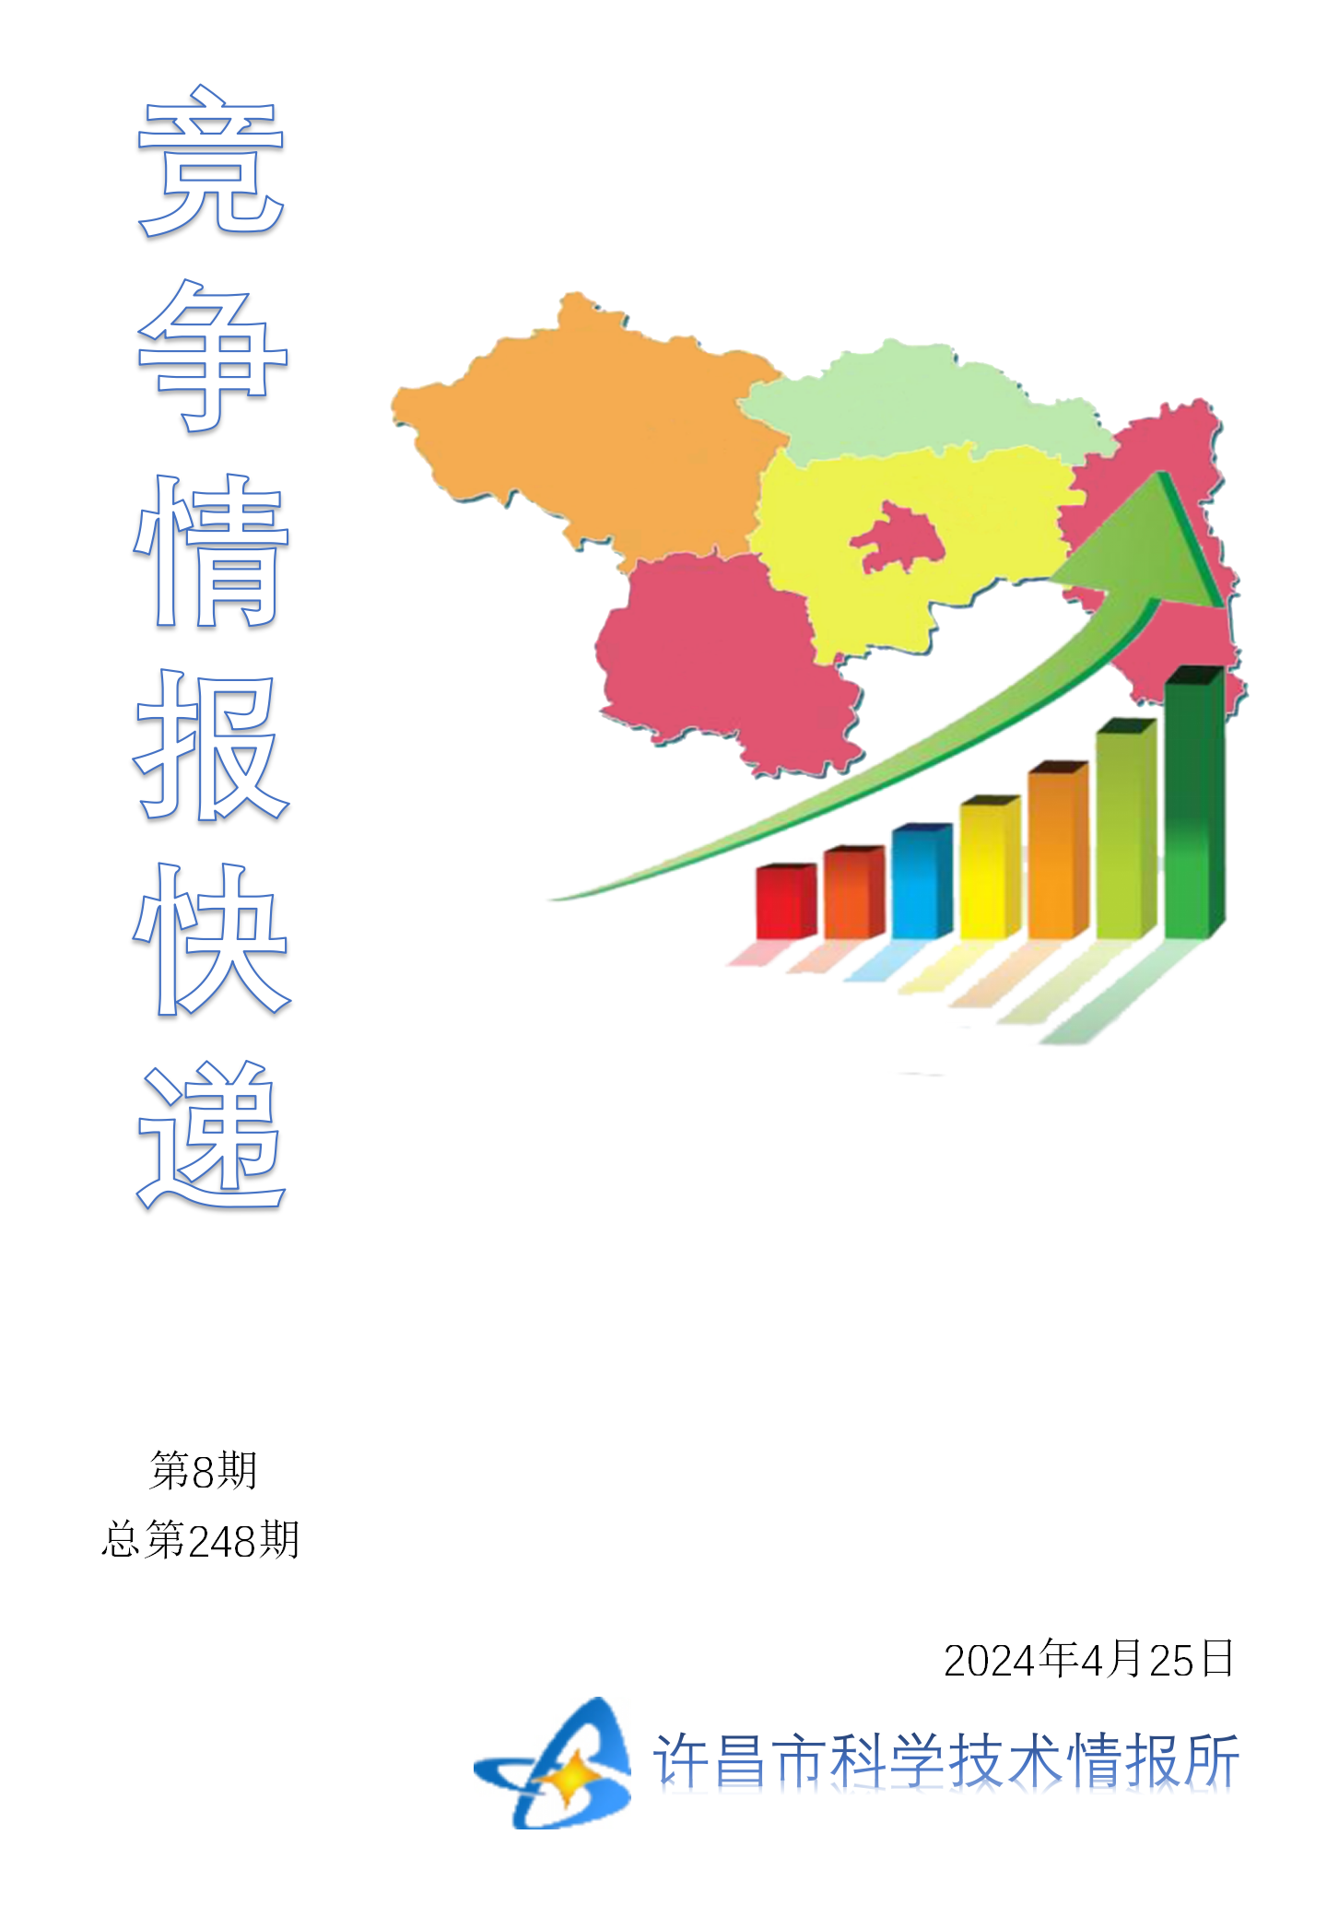
●编者的话
许昌市科学技术情报研究所是隶属于市科技局的财政全额供给事业单位。为适应新时期科技信息工作的需要，更好地服务政府决策和企业发展，推动企业转型升级，决定升级改版《许昌竞争情报快递》这一内部交流刊物。该刊物立足许昌市现有工业基础，按照市委、市政府提出的“6+3+3”发展新态势，即新一代信息技术、新材料、生物医药、智能装备、新能源汽车、节能环保6大战略性新兴产业，装备制造、食品、发制品3大优势主导产业，建材、化工、轻纺3大传统产业的运行咨询和发展态势，为市、县两级四大班子领导、重点企业等提供最新的行业动态、财经数据、金融要点等综合信息，为建设“智造之都宜居许昌”尽微薄之力。您对该刊物有什么意见和建议，请及时与我们沟通联系，以便我们改进工作、不断提高刊物质量，更好地服务于许昌经济社会发展和科技创新。
●行业动态
设立5000亿元科技创新和技术改造再贷款 ………………………………………2
杭州滨江全力推进数字经济和新制造业融合发展………………………………3-4
●行业趋势
搭建新平台、共话产学研……………………………………………………………5
●行业报告
科技创新如何引领发展新质生产力………………………………………………6-7
●行业动态

设立5000亿元科技创新和技术改造再贷款
中国人民银行4月7日宣布，设立科技创新和技术改造再贷款，额度5000亿元，利率1.75%，旨在激励引导金融机构加大对科技型中小企业、重点领域技术改造和设备更新项目的金融支持力度。
为落实国务院常务会议关于推动新一轮大规模设备更新和消费品以旧换新的决策部署，中国人民银行设立的科技创新和技术改造再贷款额度为5000亿元，利率1.75%，期限1年，可展期2次，每次展期期限1年。发放对象包括国家开发银行、政策性银行、国有商业银行、中国邮政储蓄银行、股份制商业银行等21家金融机构。
科技创新和技术改造再贷款是对原有科技创新再贷款和设备更新改造专项再贷款的政策接续，在总结两项工具经验的基础上进行改革完善，支持金融机构提升金融服务质效，更好满足科技创新、技术改造和设备更新领域的融资需求。
中国人民银行有关人士介绍，金融机构根据企业申请，参考行业主管部门提供的备选企业名单和项目清单，按照风险自担的原则，自主决策是否发放贷款及发放贷款条件。金融机构向中国人民银行申请再贷款，中国人民银行对贷款台账进行审核，对于在备选企业名单或项目清单内符合要求的贷款，按贷款本金的60%向金融机构发放再贷款。
中国人民银行表示，科技创新和技术改造再贷款的设立将有利于引导金融机构在自主决策、自担风险的前提下，向处于初创期、成长期的科技型中小企业，以及重点领域的数字化、智能化、高端化、绿色化技术改造和设备更新项目提供信贷支持。

重庆8家科研院所走进龙头企业
2024年重庆市科研机构赋能产业发展区县行首场活动日前在涪陵区举行。重庆市农业科学院等8家科研院所、新型研发机构走进涪陵高新区，与当地14家龙头企业面对面交流，让科研成果与技术需求无缝对接，帮助企业解决技术难题，促进产学研协同创新。
“希望科研机构能够用自动化检测技术，帮我们解决包装生产中的杂质问题。”重庆首键药用包装材料有限公司生产技术总监张敬权第一个走上台，开门见山地提出需求。来自重庆市食品药品检验检测研究院的代表立即举手，表示可以对接。
当天，在涪陵区科技创新中心的路演厅，科研机构和当地龙头企业纷纷亮“家底”、抛“橄榄枝”，聚焦先进材料、智能网联新能源汽车、食品农产品加工及生物医药等产业领域进行供需对接。
“我们全力推动企业融合创新，强化企业创新主体地位。去年，涪陵区将开展‘企业+’创新联合体建设列入了全区重大改革项目，引导构建‘企业+高校院所’‘企业+创新载体’‘企业+企业’等创新联合体模式，开展技术合作、项目共研、平台共建。”涪陵区科技局相关负责人介绍，目前，涪陵区28家企业联合重庆大学、武汉理工大学等高校院所，以项目为依托组建创新联合体，开展了联合攻关项目，形成发明专利17件，成功研制开发吸附剂、荧光贴纸机用自平衡式固化装置等新产品、新设备。
“科研机构赋能产业发展区县行活动是促进产学研深度合作和科技成果转移转化的重要举措，将在万州、开州、长寿等区县持续开展。”重庆市科技局相关负责人表示，让市属及中央在渝科研院所、新型研发机构与相关产业领域的企业交流对接，一方面有利于促进科研院所改革，让更多科技成果从“实验室”走上“生产线”、走向“大市场”，另一方面也有利于构建“科研机构+龙头企业+产业园区”协同创新模式，聚焦产业发展和企业创新的关键需求，促进双方合作研发和成果转化，促进产业链创新链融合。

●行业趋势

杭州滨江全力推进数字经济和新制造业融合发展
“经政府部门和专家智库联合培育，参与企业取得不同程度的成效。比如浙江中控技术公司集散控制系统（DCS）在国内的市占率达35%。”近日，杭州市滨江区经济和信息化局（以下简称滨江区经信局）有关负责人介绍。
依托数字经济产业优势，杭州市滨江区注重前瞻布局，近年来持续完善政策，推进数字经济和新制造业“双引擎”融合发展，已成为面向浙江、辐射全国的智能制造服务供给（输出）高地。
真金白银激励企业转型
3月23日，一场春雨过后，浙江省湖州市长兴县的湖州槐坎南方水泥有限公司在山体映衬下，亮红色的工厂尤为醒目。其中，一条运行3年多的日产7500吨（水泥）熟料线生产线为业界所熟知。
作为其“数字化制造”技改工程总包商，中才邦业（杭州）智能技术有限公司用智能设备替代人工，对多系统集成实现智能运维，利用大数据分析进行辅助决策。目前，该生产线的生产过程数据自动采集率达100%，关键设备数控化率达96%以上，质量数据在线采集率达98%以上。
“自2017年在滨江区成立，中才邦业已成长为水泥行业智造工程总包商。”浙江省智能智造专家委员会（以下简称浙智专委）负责人表示。
彼时，虽然滨江区IT企业数量多，但熟悉工业的人才少，在智造供给方面只能提供单一产品，系统解决问题的供给能力相对欠缺。结合政策支持，浙智专委累计调研企业上百家次，对参与企业采取一对一调研指导与组织研讨会相结合的形式进行培育。
早在2018年9月，滨江区发布《关于加快智造供给产业发展的实施意见（试行）》。意见提出，联合浙智专委建设智造供给小镇，培育“数字化制造”技改工程总包商、行业工业互联网平台服务商等六类智造供给系统解决问题供应商，每年安排不少于1亿元专项资金预算用于供应商培育。
2019年至今，杭州市滨江区共有18家本土企业参与培育行动。滨江区经信局联合浙智专委，对培育企业实行责任书管理制度，列入培育名单的企业可获得最高1000万元资金支持，用于企业研发投入、技术创新、人才引进和市场拓展等。
滨江区经信局负责人介绍，目前，中控技术、安恒信息、中才邦业等4家企业已完成终期验收，明度智云、华新机电两家企业完成中期验收，合计拨付培育启动资金、验收通过奖励资金7400万元。培育企业在培育期内总营收年均增长25%左右、总税收年均增长20%左右。
引育并举提升服务能力
“数字化转型供给能力的短缺，尤其是碎片化供给与系统解决问题需求之间的突出矛盾，是工业企业数字化转型存在的主要矛盾。”浙智专委负责人表示。
针对工业企业特别是中小企业，安全预算不足、安全能力有限以及缺乏专业安全运营的现状，杭州安恒信息技术股份有限公司搭建了工业互联网安全一站式服务平台、工业互联网安全态势感知平台、安恒工业云安全管理平台三大平台。安恒信息工业互联网解决方案专家安成飞介绍说：“我们服务了93家制造企业，签约项目涉及浙江、福建、山东等地”。
“工业领域的数字化转型，做深做透很不容易。只有扎根行业，熟悉行业的工业知识和机理，未来才有拓展业务的可能。”浙智专委负责人说，需要正视的是，滨江本地的工业数字工程总包商、云服务总包商仍存在初创企业多、中小企业多、碎片化分包多、工业知识不足等问题。
滨江区经信局负责人补充说，中小规模工业数字工程总包商和云服务总包商在获取客户信任、调动服务资源、复制拓展市场等方面还有很大的提升空间。
滨江区经信局负责人表示，结合产业发展实际需求，滨江将聚焦“数字工程、云服务、第三方监理验收咨询服务分包商多、总包商少制约工业中小企业数字化转型”的主要矛盾，持续优化专项政策，精准设定企业培育目标，引导激励企业由分包商加快向总包商转型发展。
据悉，前期依托浙智专委指导，滨江智造供给小镇会同区级相关部门，通过“供地+供楼”等方式，持续招引、集聚六类供应商入驻平台。截至目前，滨江智造供给小镇已累计引进企业73家，总企业数达到407家。

●行业报告

搭建新平台 共话产学研

——河北科技大学“牧星聚能”高质量发展研讨会侧记
“这里是我学术生涯的起点。”4月8日，中国科学院院士、南京理工大学教授陈光，在河北科技大学“牧星聚能”高质量发展研讨会上作报告时深情回忆说，作为恢复高考后的首届大学本科生，他就是从这里步入了金属材料与加工科学技术研究的科学殿堂。
研讨会上，来自中国科学院、中国工程院的三位院士，以及河北科技大学150余名优秀校友齐聚母校，共商教育、科技、人才三位一体融合发展之策。
建设教育强省，高校应当发挥哪些作用？“高校作为科技、人才、创新的重要结合点，必须在发展新质生产力中展现更大作为。”河北省人民政府副省长、省教育厅厅长董兆伟在讲话时表示，这次活动为建设高质量高等教育体系，提高人才自主培养质量，促进产学研深度融合等搭建了新平台。
走特色科研之路
“特色科研要有方向、有创新、有成果、有资源。”研讨会上，中国工程院院士、南京大学环境学院教授任洪强表示，这些是特色科研的新属性。如何实现特色科研？答案是通过搭建平台，为特色科研提供复合资源支撑。
任洪强介绍，南京大学与地方政府搭建的宜兴环保研究院，正是特色资源向成果时效性、实现场景应用转化的生动实践。该研究院围绕产业需要，从技术研发到服务支撑过程中，通过成立42家企业联合实验室，实现了技术与企业、产业、科学、标准的有机结合。
“技术与科学的深入化，可以实现平等化，而技术与标准的结合，使其更具主导性。”任洪强认为，研究要有特色，成果要有收益，产业要有贡献，业内要有影响。
“这条路，我们走了18年。”任洪强介绍，他们正是具备了科技创新、标准研制、产业促进、人才培养和合作交流的整体能力后，实现了高效成果的转化应用、技术成果的工程应用、原创技术的产业化应用以及标准的创新。
学绿色低碳科学之技
“创新是发展绿色化学的关键。”中国科学院院士、中国科学院化学研究所研究员韩布兴表示， 绿色化学的发展将促进相关学科的发展以及生产生活方式的变革。
在以化石能源为主的时代，如何高效清洁地利用化石能源，对于节能减排极为重要。
“目前，我国现存废弃塑料约10亿吨，每年产生约6000万吨。”韩布兴举例说，我国每年废弃塑料产量比大庆油田的产油量还大，如何把这些废弃塑料变成化学品和燃料，是摆在当前的一项重要课题。
“这是化学化工和材料科学问题，其核心是物质和能量的转化。”韩布兴认为，发展绿色化学与技术，对于实现碳中和十分重要。
“我国拥有数百个化工园区，应在园区内设计相关产业链，实现能源和原料的合理综合利用。”在韩布兴看来，这需要产学研政紧密结合。
研讨会上，与会嘉宾见证了河北科技大学教育发展基金会成立及揭牌。
“为学校发展助力赋能，为建设教育强省建言献策。”河北科技大学党委书记朱立光致辞时表示，这次研讨会为学校进一步锚定奋斗目标、提升办学实力增强了信心和底气。

科技创新如何引领发展新质生产力
“科技创新如何引领新质生产力发展，我认为应该是双轮驱动、产业为基。所谓双轮驱动，即科技创新和体制机制创新。”4月10日，在科技中国杂志社举办的“科技创新与新质生产力发展”论坛上，中国科学技术发展战略研究院科技与经济社会发展研究所所长陈志分享了对“科技创新是新质生产力的核心要素”的理解体会。
如何强化国家战略科技力量牵引，加快发展新质生产力，是中国科学技术发展战略研究院总体研究所研究员丁明磊一直在思考的问题。
“当前，我国正处于‘爬坡过坎、不进则退’的关键时期，面对国内外复杂形势、极端风险挑战，以及推进科技自立自强、建成世界科技强国、加快推进中国式现代化建设的新使命、新要求，亟须强化国家战略科技力量的牵引作用，引导优化全国科技力量，为发展新质生产力提供强劲动能。”丁明磊表示，要发挥新型举国体制优势，优化国家科研机构、高水平研究型大学、科技领军企业的定位和布局，形成国家实验室体系，以国家战略科技力量的有力牵引加快发展新质生产力，为引领高质量发展和保障国家安全提供战略支撑。
此次论坛上，数字技术、数字经济成为专家热议的话题之一。中国宏观经济研究院经济研究所副研究员张铭慎说，在新一轮科技革命和产业变革中，数字技术已然成为新质生产力的内核，数字经济成了支撑新质生产力蓬勃发展的重要力量。他提醒，未来一段时期，我国要夯实要素支撑和设施保障，强化价值驱动和场景驱动，克服数字化转型中的碎片化、局部化、单体化倾向，跨越数字化转型的“浅表化陷阱”。
中国电信研究院战略发展研究所产数发展研究中心副总监陈凤仙认为，当前数实融合不断推动经济实现效益提升和结构优化，成为加快新质生产力形成、支撑经济社会高质量发展的一个重大实践。
“加速数据要素这一新型生产要素向新质生产力转化，成为我们因地制宜发展新质生产力、扎实推进高质量发展的战略性、基础性议题。”北京理工大学管理学院副研究员尹西明表示，进一步发挥平台企业的杠杆作用、加快数据要素向新质生产力转化需要多方发力，比如开放和培育数据要素重大应用场景，支持平台企业与产业链链长企业、数据交易所共建数据要素创新联合体等。
今年政府工作报告将“大力推进现代化产业体系建设，加快发展新质生产力”列为2024年政府十大工作任务之首。
中国电子信息产业发展研究院科技与标准所所长程楠说，加快形成新质生产力是推进新型工业化、建设现代化产业体系的必然要求，是参与国际竞争、赢得发展主动权的迫切需要，是引领新一轮科技革命和产业变革的重要支撑。
在程楠看来，推进新型工业化、形成新质生产力的关键在三个方面：形成技术攻关和转化应用的产业创新发展能力；形成数据驱动和网络协同的产业组织协调能力；形成新一代信息技术赋能的先进生产制造能力。特别要进一步强化企业创新主体地位，激发企业创新活力，在关键共性技术、前沿引领技术、现代工程技术等方面提升原始创新能力，通过应用端发力，将创新成果在工业生产中尽快转化形成现实生产力，形成技术牵引下提高全要素生产率的创新驱动发展模式。

